ОТРЫВОК РОДИТЕЛЬСКОГО СОБРАНИЯ
к фильму «Душа».

Тема собрания: «Родительская любовь»

БЕСЕДА

Тема нашего собрания - «Родительская любовь». Я сегодня поставила перед собой задачу - Довести до сознания родителей необходимость проявления своей безусловной родительской любви, по отношению к детям.
Прежде всего, я хотела бы вам раздать семечко. Подержите его у себя до конца нашего собрания. И хочу перед началом собрания зажечь свечу, которая стоит у меня на столе. Я хочу рассказать вам притчу, а пока я буду читать вам притчу, посмотрите пожалуйста на экран на слайды.
Притча
Где-то в звёздном бесконечном пространстве вселенной жила-была душа. Она была весела и беззаботна, радостна и счастлива. Она наслаждалась свободой. Любовалась сиянием звезд, слушала их весёлый щебет. Она любила: свесив ножки покачаться на луне, видела парад планет, встречалась с другими звёздами. Однажды, она пролетала над землёй, и её привлек слабый отблеск огня. Она подлетела поближе и увидела горящую свечу и руки, сложенные в безмолвной молитве. И тут её осенило- огонёк горит для неё!. Это её ждут там , на Земле. И полетела душа к Богу. И сказала: «Господь! Я видела огонь в окне. Я думаю, что там ждут и зовут меня.»
Господь согласился: « Лети. Этот огонь выбрал тебя!» и отпустил душу. В это самое время на Земле зародилась жизнь. Душа обрела тело. Она с радостью вошла в этот мир. В семье появился долгожданный ребёнок. Бог передал нам в руки бесценный дар, поэтому берегите своё ненаглядное солнышко!
Засветило наше солнышко на небосклоне нашей жизни. Но только все чаще оно стало сталкиваться на своем жизненном пути с различными эмоциями, которые зачастую идут от нас, от родителей. На его ясные лучики легли ужас, грубость, ненависть, безразличие, уныние, неудача, печаль, недоверие.
И посерело наше солнышко, оно согнулось под грузом невыносимых переживаний. Оно потеряло свой блеск, потеряло свое истинное лицо. В наших силах сделать так, чтобы солнышко вновь засверкало. Как вы думаете, что для этого надо сделать? Заменить эти негативные эмоции на прямо противоположные. И самое главное, что нас спасет - это ЛЮБОВЬ.
Психологи уже давно доказали, что опыт ребенка, полученный им в отношениях с его родителями, является фундаментальным для всей его последующей жизни. Для ребенка жизненно необходимо, чтобы родители его любили. Без пищи физической он не в состоянии выжить, без любви и принятия он не сможет стать полноценной личностью. Родители несут ответственность за тот опыт, который ребенок получит в семье. Вот почему родительская любовь является очень значимой ценностью и для родителей, и для детей. Но именно в силу того, что она так важна, очень трудно смириться с ее отсутствием или недостатком, как детям, так и родителям.
Пауза на слайде и педагог читает стих
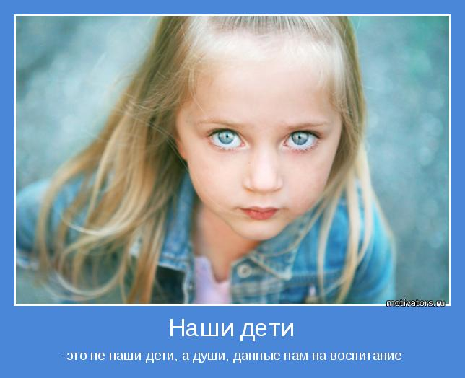
Доверчивая, чистая, простая
Душа ребёнка Богом вручена
Родителям, как вазочка пустая,
Открытая от краешка до дна.
Неосторожно сказанное слово,
Которое, как птицу не вернёшь,
Доверья может потрясти основы,
Как самая отъявленная ложь.
Сказал одно, а делаешь другое,
И ближнего при детях осудил…
И этим сердце чистое, простое
Ребёнка своего же засорил.
И, применив не к месту осторожность,
Предвзятое понятье навязал
И тем сужденья личного возможность
И выбора свободу отобрал.
Характер у детей податлив, гибок,
И можно, перегнув его, сломать.
Не перечесть родительских ошибок,
И всё ж их часто можно избежать.
Цветник духовный – Библия Господня,
Мёд мудрости в ней льётся через край.
И тем, что для себя собрал сегодня,
Ты своим детям души напитай.
Доверчивые, гибкие, простые,
Не знающие истинных путей,
Чем наполняешь вазочки пустые?
Что сеешь в души чистые детей?

Продолжение фильма с ростка.
В начале фильма, я вам раздала семечко. Достаньте его сейчас, пожалуйста. Это семечко мне напоминает возникновение и рост наших детей. Подобно этому семечку из наших детей вырастает культурные или дикие растения. И в наших с вами руках – вырастет из этого семечка прекрасный цветок, или колючий одинокий кактус. И как с этим семечком, которое кто-то зажал с силой в руках так, что оно рассыпалось, кто – то положил в карман и забыл, а кто-то вообще отложил в сторону и забыл, вот так и мы поступаем со своими детьми. Или проявляем полное безразличие, или периодически вспоминаем и начинам воспитывать, или зажимаем его так, что ему не продохнуть, ломаем его. В наших силах удержать своего ребенка целым и невредимым, вырастить из него полноценную ЛИЧНОСТЬ. Как эти цветы на слайде все разнообразные и красивые по своему, и каждому из нах нужен специальный уход. Так и к нашим детям, нужен свой индивидуальный подход.
Материнство и родительская любовь, неразделимые понятия, как для детей, так и для взрослых людей. Недолюбленные дети вырастают во взрослых с нездоровой психикой, подорванным здоровьем и искаженным взглядом на жизнь. «ВОЗЛЮБИ БЛИЖНЕГО СВОЕГО, КАК САМОГО СЕБЯ». Великая фраза. Подобно пламени свечи, каждому человеку отведено своё время, своя длина дороги. Мы не в силах прервать горение свечи, в наших силах лишь поддержать яркое и теплое дыхание огня, помочь укрыть его от ветра, чтобы не погасло оно, и смогло прогореть ровно столько, сколько отведено ему Богом.

Желаю вам удачи в воспитании детей Любовью.

